ANÁLISIS Y DISEÑO DE SISTEMAS II
RECUPERATORIO PRIMER EXAMEN REGULAR- Diciembre 2020
Parte II- OCL.

Nombre y Apellido:………………………………………………………….Nº de hojas….

1. Considere el siguiente diagrama de clases para resolver los ejercicios en OCL
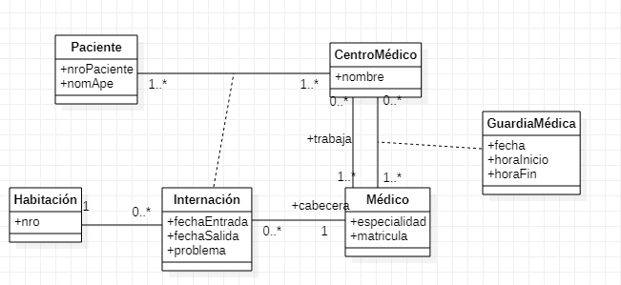
1.1 (2 p) Especifique las siguientes operaciones
1.1.1 ¿Cuantas habitaciones no tuvieron internaciones por problemas de covid?
Context: Habitacion :: OP1() : int
Pre:--
Post: result = habitación.allInstances ->Select( h : Habitacion | h.Internacion -> forAll(i : Internacio | i.problema <> ‘covid’))

1.1.2 El registro de internaciones de un paciente
Context: Paciente :: ineternacionRegistro() : Set(Internacion)
Pre:--
Post: result = self.Internacion

1.1.3 La matrícula de los médicos que trabajan en centros médicos que no han tenido a la
fecha, internaciones por covid
Context: medico :: medicosSinCOVID() : Set(String)
Pre:--
Post: result = medico.allInstances() -> Select(m : Medico | m.CentrMedico -> forAll(c : CentroMedico | c.trabaja -> forAll( i : Internacion | i.problema <> ‘covid’)) -> collect( m : Medico | m.matricula)

1.1.4 ¿Existe un paciente que estuvo internado dos veces en la misma habitación?
Context: Paciente :: habitacionRepetida(): Boolean
Pre:--
Post: result = Paciente.allInstances() -> exists(p : Paciente | p.Internacion -> exists( i1, i2 : Internacion | i1.Habitacion = i2.Habitacion and i1. <> i2.))

1.2 (2 p) Especifique las siguientes reglas de negocio
1.2.1 Un médico no puede hacer dos guardias médicas en el mismo día y a la misma hora

Context: Medico
Inv: self.guardiaMedica -> forAll(g1 g2 : guardiaMedica | g1 <> g2 implies not (g1.fecha = g2.fecha and g1.horaInicio = g2.horaInicio and g1.horaFin = g2.horaFin))

1.2.2 Si un médico no trabaja en un centro médico entonces no puede estar asignados a internaciones de dicho centro médico

Context: Medico
Inv: self.trabaja -> isEmpty() implies self.Internacion -> isEmpty()

1.2.3 Para todas las habitaciones, el nro de habitación es único
Context: Habitacion
Inv: habitacion.allInstances-> isUnique(h : Habitacion | h.nro)

1.2.4 Los médicos con especialidad traumatología no hacen guardias médicas
Context: Medico
Inv: self.especialidad = ‘traumatología’ implies self.GuardiaMedica -> isEmpty()

